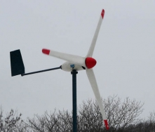
Проект «Ветряной электрогенератор»

За ветер платить не надо,
Светят лампочки день и ночь
Люди этому очень рады
Генератор, наращивай мощь!

